Hélène Michaud - **Quilt-As-You-Go (QAYG)**

Technique d’assemblage pièce par pièce en section

Vous aurez à réaliser en ensemble de carrés de courtepointes selon les différentes techniques de QAYG. Vous explorerez deux techniques sans bandes, deux techniques avec bandes et le montage complet d’un bloc cousu sur le molleton et le tissu de fond.

**Liste de ce qu’il vous faut pour l’atelier**

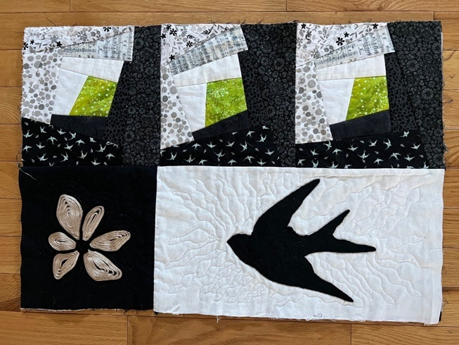

1. Une grande règle à courtepointe de 6 ½ x 12 ½ " et/ou plus longue
2. Si possible une règle de 15 ½ " x 15 ½ " ou 12 ½ "/12 ½ " (NOTE : JE VAIS AMENER MA RÈGLE)
3. Couteau rotatif.
4. Tapis de coupe (pour couper sur votre table à côté de vous).
5. 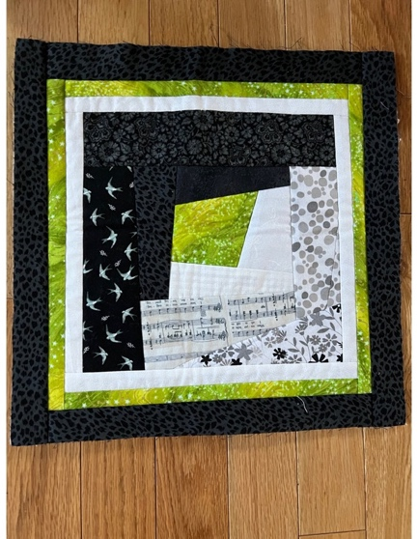Ruban (1/2 à 1 pouce de large) thermocollantd’un seul côté.
6. Épingles, ciseaux de couture, ciseaux à fil, à papier et à amincir (petit ciseau pointu)
7. Marqueur effaçable à l’eau ou stylo friction effaçable à la chaleur. Marqueurs, crayons, stylo.
8. Fils à coudre dont les couleurs s’agencent aux tissus. Fil à piquage.
9. Cannettes pour le filà coudre.
10. 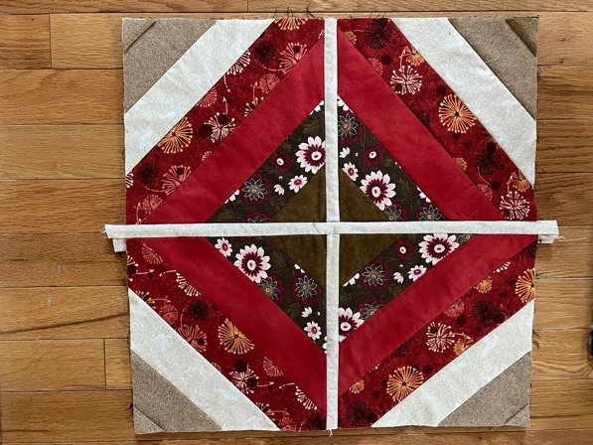Aiguille universelle no 14 et aiguille no 14 à piquage (top stitch)
11. Du papier et un peu de papier à congélation (facultatif).
12. Pieds de machine à coudre : pied régulier (J), pied ¼ de pouce, pied à piquage, pied d’entrainement (pied marcheur)(ce pied est facultatif)ou pied de biche.
13. Tournevis pour pied de machine à coudre.
14. Spray adhésif temporaire (Facultatif) pour fixer le centre du tissu sur le molleton afin qu’ils ne bougent pas.
15. Machine à coudre fournie par le magasin.

**Tissus et molleton**

**Tailler**

Des carrés de coton de 10/10 pouces pour le dessus et pour le dessous = 10 carrés de tissus. Le tissu peut être imprimé. Plus le tissu sera imprimé léger, uni ou ton sur ton, plus vous verrez les coutures et le piquage; ce qui est souhaitable pour votre apprentissage.

Du molleton de 10/10 " (10 carrés) et 9 ½ /9 ½ " (4 carrés). Apportez du molleton supplémentaire

Des bandes de tissu (pâle et foncé) de 2 ½ / 11". Vous pouvez préparer des bandes plus longues que vous recouperez la journée de l’atelier. Apportez des tissus assortis supplémentaires

**Préparez à l’avance** vos sandwich : tissu de dessus, tissu de fond, molleton

Vous pouvez aussi **matelasser à l’avance** vos carrés (sandwich : tissu de dessus, tissu de fond, molleton). Il n’est pas nécessaire de faire un piquage élaboré. IMPORTANT : laisser un espace de 1 " non matelassé tout le tour du carré.

CE N’EST PAS GRAVE SI VOUS NAVEZ PAS LE TEMPS DE FAIRE CE PIQUAGE À L’AVANCE.